UNIVERSIDADE DE SÃO PAULO
ESCOLA POLITÉCNICA
Engenharia Civil

Grupo 08 – Turma 3
Eduardo Silva Cavalcante (11806792)
Giulia Gallego Goulart Viana (11820110)
Lucas Costa Guimarães (11820090)
Gustavo de Souza Dimianos (11918074)
Rossana Morais dos Santos (8940786)
Yasmin Bezerra de Freitas (11912300)

AVALIAÇÃO PÓS-OCUPACIONAL: RESTAURANTE CHINATOWN
Introdução à Engenharia Civil (0313101)

São Paulo
2020
Grupo 08 – Turma 3
Eduardo Silva Cavalcante (11806792)
Giulia Gallego Goulart Viana (11820110)
Lucas Costa Guimarães (11820090)
Gustavo de Souza Dimianos (11918074)
Rossana Morais dos Santos (8940786)
Yasmin Bezerra de Freitas (11912300)

AVALIAÇÃO PÓS-OCUPACIONAL: RESTAURANTE CHINATOWN
Introdução à Engenharia Civil (0313101)

Professor Sérgio Cirelli Ângulo

São Paulo
2020
Resumo: A ventilação e a comodidade de um ambiente são fatores fundamentais para garantir um bem-estar aos seus frequentadores. Assegurar o conforto ambiental através de condições térmicas, acústicas e luminosas convenientes associadas a um arejamento adequado são bons indícios de que um espaço dispõe de uma estrutura harmoniosa aos seus usuários. Relacionando essa concepção a um estabelecimento comercial, é essencial que este seja um ambiente de comodidade satisfatória tanto para os clientes quanto para os funcionários, assim incentivando um crescimento no número de consumidores e consequentemente, um maior rendimento ao empreendimento. Através de uma avaliação pós-ocupacional no restaurante Chinatown e a posterior análise de dados, baseando-se em um formulário virtual, constatou-se que a insatisfação dos clientes estava direcionada aos quesitos de organização e conforto. Diante disso, foram elaboradas algumas propostas de soluções para os problemas, tendo em vista a viabilidade econômica (custos de manutenção e instalação), a efetividade e o impacto no meio ambiente, e assim foi possível concluir que a solução que melhor se adequou a tais critérios foi a realocação de algumas mesas do espaço interno para o espaço externo.

Palavras-chave: avaliação pós-ocupacional, comodidade, restaurante, solução.

LISTA DE FIGURAS

Figura 1 - 1º seção de perguntas do questionário........................................................................11
Figura 2 - 2º seção de perguntas do questionário.......................................................................11
Figura 3 - Sugestões de melhorias.............................................................................................16

LISTA DE GRÁFICOS

Gráfico 1 – Respostas da pergunta 1..........................................................................................12
Gráfico 2 – Respostas da pergunta 2..........................................................................................13
Gráfico 3 – Respostas da pergunta 3..........................................................................................14
Gráfico 4 – Respostas da pergunta 4..........................................................................................14
Gráfico 5 – Respostas da pergunta 5..........................................................................................15
Gráfico 6 – Respostas da pergunta 6..........................................................................................15
Gráfico 7 – Respostas da pergunta 7..........................................................................................16

LISTA DE TABELAS

Tabela 1 – Comparação de critérios..........................................................................................20
Tabela 2 – Normalização dos pesos..........................................................................................20
Tabela 3 – Comparação das soluções....................................................................... 21
Tabela 4 – Resultado da comparação das soluções 21

LISTA DE ANEXOS

Anexo 1 – Espaço interno do restaurante Chinatown.................................................................24
Anexo 2 – Espaço externo no restaurante Chinatown................................................................24
Anexo 3 – Ilustração da solução escolhida.................................................................................25

SUMÁRIO

1 INTRODUÇÃO 9
2 DESENVOLVIMENTO DAS ETAPAS DO PROJETO 10
2.1 Levantamento de dados 10
2.2 Análise de dados 12
Análise de dados da primeira seção 12
Análise de dados da segunda seção 13
2.3 Definição de um problema 17
2.4 Alternativas para solução do problema 17
2.5 Definição dos critérios de avaliação 18
2.6 Determinação dos méritos para os critérios 18
2.7 Escolha da solução 19
2.8 Especificação da solução 22
3 CONCLUSÃO 22
REFERÊNCIAS 23
ANEXOS 24

INTRODUÇÃO

A Avaliação Pós-Ocupacional (APO) é definida como um conjunto de métodos e técnicas que visam elaborar melhorias e soluções para novos processos projetuais de espaços já construídos, através de pesquisas direcionadas a satisfação dos frequentadores. O principal objetivo da APO está relacionado com a obtenção de informações que viabilizem o reconhecimento dos defeitos e das possibilidades de aprimoramento de um ambiente, de modo a proporcionar a elaboração de soluções para as eventuais falhas. A aplicação da APO, através de avaliações sobre o conforto e bem-estar em um determinado espaço, prioriza as perspectivas dos frequentadores finais do ambiente, sendo de suma importância para incentivar o crescimento do número de usuários proporcionando um ambiente mais agradável e aconchegante.
No caso do estabelecimento comercial analisado, o restaurante Chinatown, situado no Edifício Paula Souza (Prédio das Engenharias Civil e Ambiental), é um ambiente frequentado por alunos, professores e funcionários e que carece de uma série de fatores que desestimulam o interesse de novos clientes. Embora seja um espaço promissor, em razão das vantagens proporcionadas pela localização privilegiada, próxima aos alunos do Edifício J. O. Monteiro de Camargo (Prédio do Biênio) e do Edifício Paula Souza, frequentadores relatam um desconforto e uma falta de bem-estar nesse ambiente, sendo, portanto, um espaço propício de análise para a Avaliação Pós-Ocupacional.
Considerando a satisfação das exigências do público alvo desse espaço, o conforto ambiental que é demandado no restaurante compreende um conjunto de fatores térmicos, acústicos e luminosos que definirão se o ambiente possui uma comodidade interna adequada ao público. Em uma alternativa de localização das falhas que comprometem o bem-estar e a harmonia da ambientação, foi constatado que as condições de ventilação e conforto são insatisfatórias.
Este trabalho aborda sobre a necessidade de readequação do espaço interno do restaurante Chinatown para dispor uma ventilação apropriada e um maior conforto no ambiente, garantindo a comodidade adequada para os frequentadores e os funcionários do local.

DESENVOLVIMENTO DAS ETAPAS DO PROJETO

Levantamento de dados

O presente trabalho está fundamentado no desenvolvimento e na realização da Avaliação Pós-Ocupacional. Dessa forma, conforme o seu método, a etapa inicial consiste em primeiro identificar um problema e para isso faz-se necessário realizar uma coleta de dados dos frequentadores do restaurante Chinatown, para assim localizar as possíveis falhas.
Diante do quadro atípico causado pela recente epidemia e o estado geral de quarentena decretado pelo governador do Estado de São Paulo, houve o fechamento das universidades, portanto, o levantamento presencial dos dados para a pesquisa tornou-se inviável. Em razão disso, a busca por informações foi realizada através de um formulário virtual (Google Forms) direcionado aos alunos de Engenharia Civil da EPUSP, principalmente aos estudantes do primeiro e do segundo ano.
A primeira etapa do formulário busca selecionar os entrevistados que frequentam o ambiente e questionar os motivos daqueles que não o frequentam. Em seguida, a segunda etapa, exclusiva para os clientes do restaurante, solicitava uma avaliação pessoal sobre aspectos específicos do ambiente e disponibilizava um espaço aberto para sugestões de melhorias.
O formulário consta com questões de múltipla escolha a respeito das características gerais do ambiente, tais como o preço e a qualidade do serviço de self-service, a limpeza, a organização e a comodidade (ventilação e conforto). As possíveis respostas para avaliar o estabelecimento foram “regular”, “bom” e “ótimo”. Também foi disponibilizado um espaço para que os entrevistados pudessem deixar suas observações específicas e sugestões para o estabelecimento.
O formulário foi divulgado em grupos exclusivos de alunos da Escola Politécnica em mídias sociais como o “Whatsapp”.

Figura 1 - 1º seção de perguntas do questionário

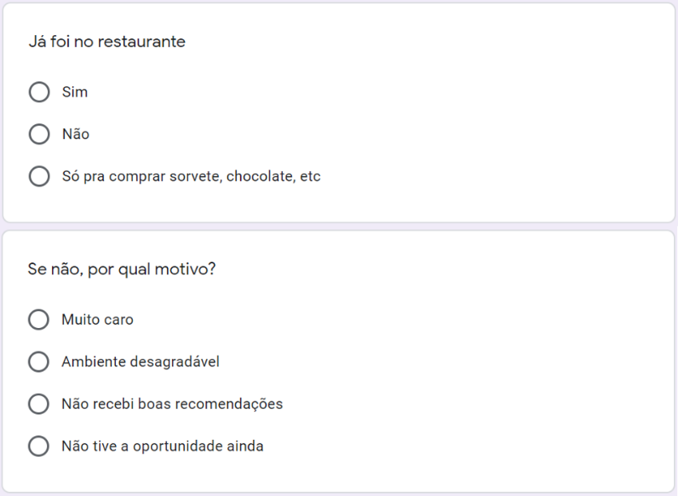
Fonte: Autores

Figura 2 – 2º seção de perguntas do questionário

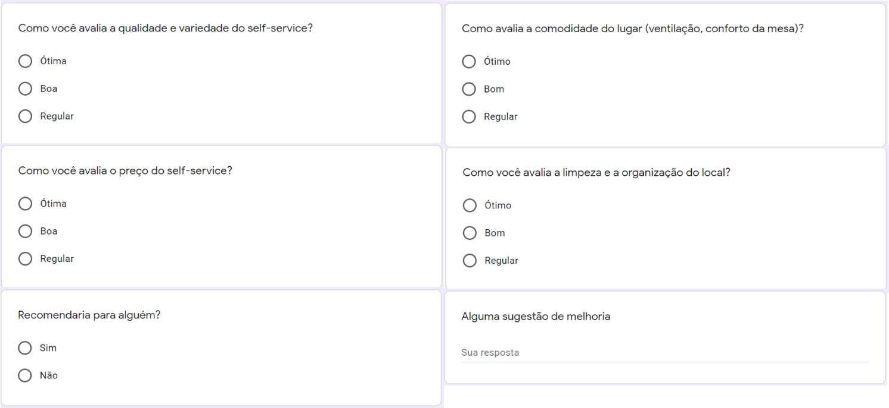

Fonte: Autores

Análise de dados

Enquanto o questionário ficou disponível, foram totalizadas 28 respostas à pesquisa. Posteriormente, o questionário foi encerrado e as respostas recolhidas foram analisadas. Diante disso concluiu-se que, dentre as opções, os aspectos mais mal avaliados foram o preço do self-service e a comodidade do ambiente, no que tange a ventilação e o conforto da mesa.
Em razão do objetivo do presente trabalho, que busca identificar problemas e elaborar soluções que não interfiram na autonomia dos proprietários em estabelecer preços que julgam adequados ao empreendimento e sim pretende focar nos aspectos conjunturais e estruturais do ambiente, o problema que demonstra ser mais relevante ao trabalho foi “a falta de comodidade do ambiente”, pois além dos votos também pode ser relacionado com a sugestão de melhoria “[...] a disposição das mesas” descrita por um entrevistado.
Para cada seção de questões foi proposto um método diferente de análise dos dados.

Análise de dados da primeira seção

A primeira pergunta realizada questionou se o entrevistado frequenta o restaurante. Um total de 23 pessoas responderam “sim”, 3 disseram que “não” e outras duas alegaram que só frequentaram o local para comprar itens mais básicos, como uma barra de chocolate ou uma garrafa de água.

Gráfico 1 – Respostas da pergunta 1
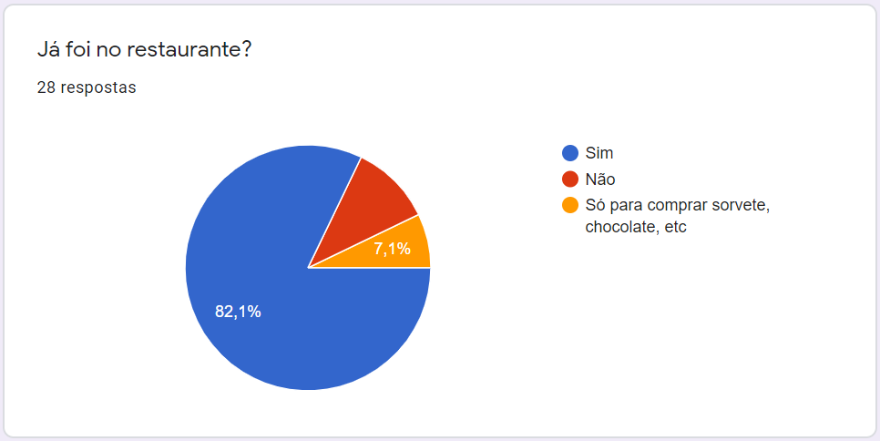
Fonte: Autores

Indagando àqueles sobre o motivo que os levam a não frequentar o local, uma pessoa declarou que não recebeu boas recomendações, outra respondeu que ainda não teve a oportunidade e cinco consideraram o local como “muito caro”, desmotivando a sua visita. Este último deve-se, principalmente, em razão da existência de opções mais acessíveis, como o Restaurante Universitário.

Gráfico 2 – Respostas da pergunta 2
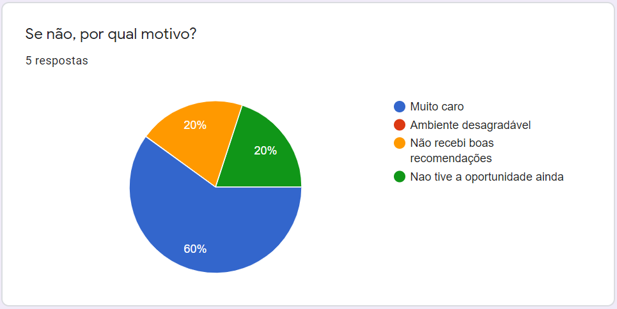
Fonte: Autores

Análise de dados da segunda seção

A segunda seção estava voltada a avaliação pessoal do entrevistado acerca dos aspectos do restaurante julgados relevantes pelo grupo. As possíveis respostas disponíveis para o entrevistado eram “ótimo”, “bom” e “regular”. Estabeleceu-se julgar como problemáticos os tópicos cujas respostas apresentassem um índice de incidência de “regular” acima de 30%.
Na terceira pergunta de múltipla escolha, 15 entrevistados avaliaram a comodidade do local como “boa”, 1 como “ótima” e 8 a descreveram como “regular”, visto que o local tem ineficiente circulação do ar e as mesas são muito próximas umas das outras, refletindo na sensação de “abafado” (Gráfico 3).

Gráfico 3 – Respostas da pergunta 3
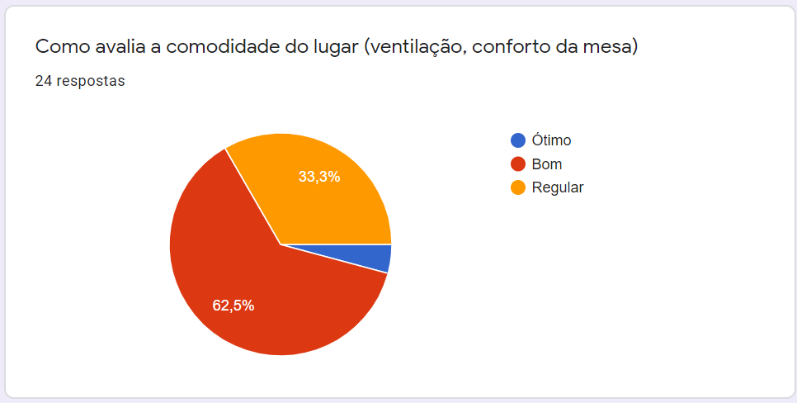
Fonte: Autores

Outro tema abordado foi a respeito da limpeza e da organização do ambiente. Nesta etapa, 19 entrevistados as definiram como “boa” e outros 2 como “ótima”, ao passo que 2 optaram pela opção “regular”. Isto deve-se pela ausência de placas que mostrem os preços e o cardápio, reforçado por alguns usuários no espaço destinado a sugestões, o que desagrada muitos consumidores, visto que para obter todas informações é necessário entrar no restaurante e perguntar.

Gráfico 4 – Respostas da pergunta 4
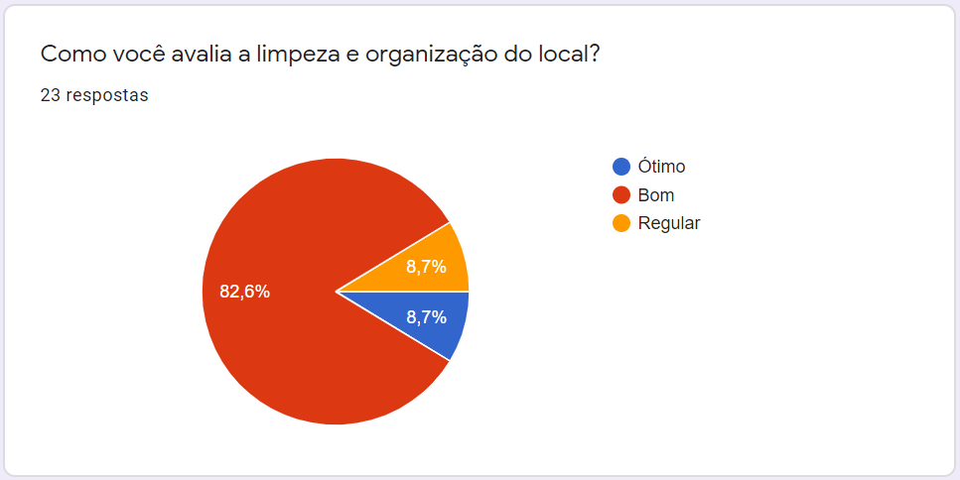
Fonte: Autores

As perguntas 5 e 6 estavam destinadas a avaliação da satisfação do consumidor quanto ao self-service. É abordada a qualidade e a variedade das refeições fornecidas pelo restaurante, nesse caso, 3 avaliaram como “ótima”, 14 como “boa” e 3 como “regular” (Gráfico 5). Já na pergunta 6, pede-se para analisar o preço do self-service, porém, dessa vez, a opção “regular” foi substituída por “muito caro, não vale a pena”, para enfatizar o aspecto do preço como desencorajador. Dos entrevistados, 15 julgaram o preço como “muito caro, não vale a pena” e 10 como “bom”. Não houve respostas que consideraram o preço do restaurante como “ótimo” (Gráfico 6).

Gráfico 5 – Respostas da pergunta 5
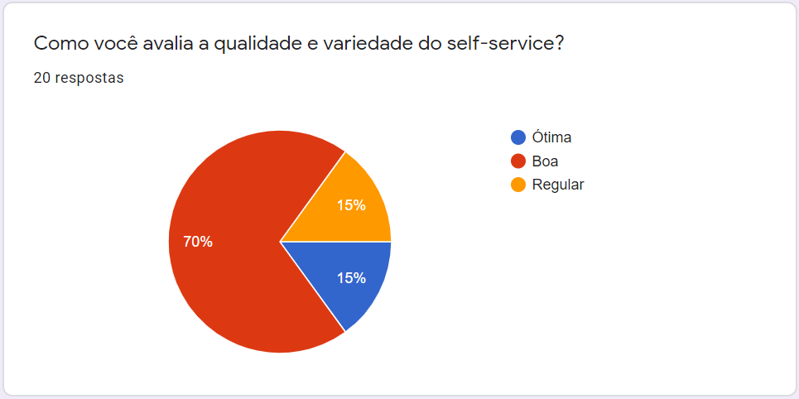
Fonte: Autores

Gráfico 6 – Respostas da pergunta 6
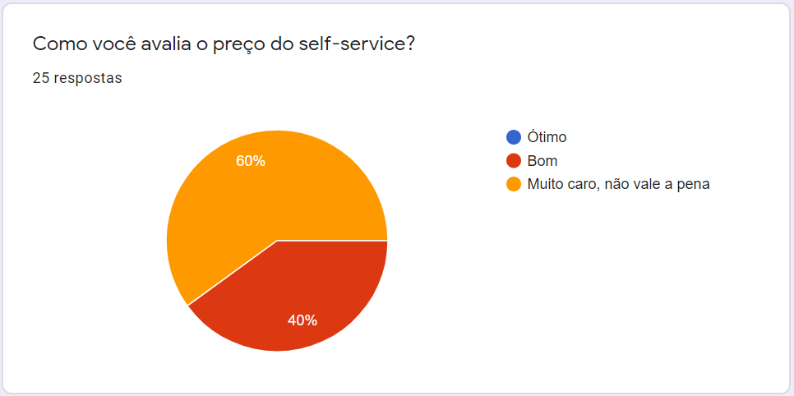
Fonte: Autores
A pergunta 7 questiona se o restaurante seria recomendado para outras pessoas, 5 entrevistados disseram que não recomendariam, enquanto 18 afirmaram que sim, aspecto levemente problemático, visto que se trata de um estabelecimento comercial, indicando que há problemas que desmotivam a chegada de novos clientes.

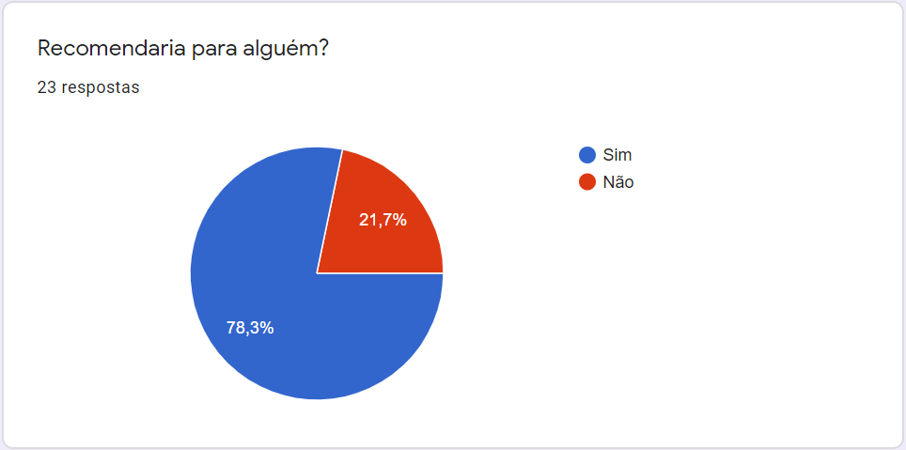
Gráfico 7 – Respostas da pergunta 7
Fonte: Autores

Por fim, a pergunta 8 foi disponibilizada como um espaço adicional disponível para sugestões de melhorias. É possível observar entre as respostas dadas semelhanças com o que já havia sido apresentado (Figura 3).

Figura 3 – Sugestões de melhorias
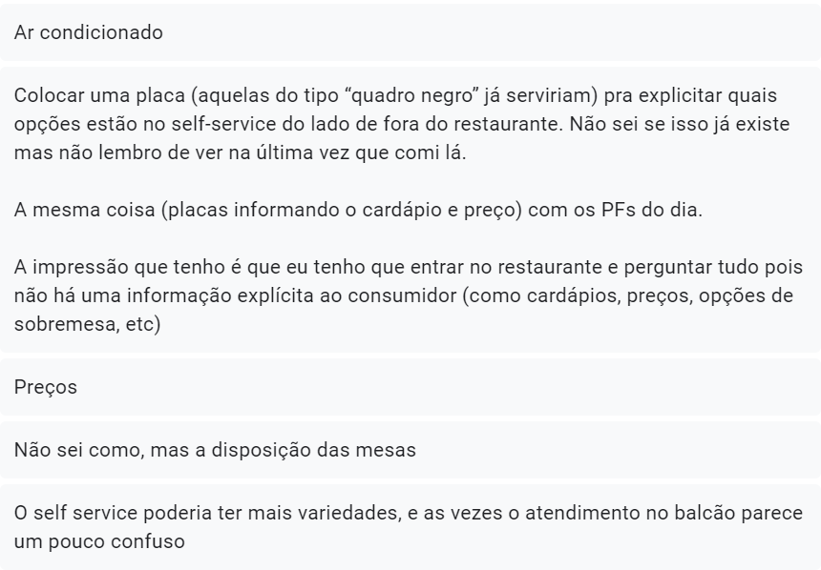
Fonte: Autores

Definição de um problema

Analisando os dados do questionário, constatou-se que o maior dos problemas dos frequentadores do restaurante Chinatown são os preços, tanto do self-service quanto dos demais alimentos disponíveis. Contudo, conforme previamente justificado, o problema adotado foi: a comodidade do ambiente, no que se refere a ventilação e ao conforto. Posto que, o objetivo do trabalho não é interferir em assuntos restritos aos proprietários no que tange aos preços dos alimentos do estabelecimento e sim, solucionar problemas conjunturais que dificultam o conforto dentro do local.
Pode-se então concluir que a construção é antiga e pouco adaptada para uma boa entrada de ar fresco. O fluxo de clientes é alto e a quantidade de mesas é excessiva para um espaço que não é amplo o suficiente para comportá-las. Tudo isso corrobora para que o local fique mais abafado, quente, com passagens estreitas entre as mesas e, portanto, desconfortável.
Diante disso, foi determinado que a problemática do trabalho é "o desconforto e a falta de ventilação no restaurante Chinatown", e este é o tema que irá nortear as etapas seguintes com o objetivo de desenvolver opções que resolvam o problema da comodidade interna, a fim de melhorar a conforto térmico e as limitações na circulação de pessoas, respeitando as restrições financeiras e espaciais.
.

Alternativas para solução do problema

Tendo em vista o problema adotado, alternativas foram analisadas para combater tanto o desconforto térmico quanto a falta de ventilação no interior do ambiente. Dentre as possibilidades levantadas para a solução, destacam-se 5, listadas de A até E:
A. Substituição das janelas atuais (modelo “maxim-ares”) por janelas de correr, de modo que a abertura seja maior, consequentemente garantindo um aumento do fluxo de ar.
B. Instalação de um aparelho de ar-condicionado, permitindo maior refrigeração do ambiente.
C. Disponibilização de um espaço lateral externo para realocação de algumas mesas que sobrecarregam o espaço interno.
D. Instalação de ventiladores de teto, para melhorar a ventilação do ambiente a partir de uma ventilação artificial.
E. Substituição das lâmpadas do restaurante por iluminação LED, a fim de diminuir a emissão de calor pelas lâmpadas, além de mudar a iluminação do ambiente para criar um clima mais agradável.

Definição dos critérios de avaliação

Visando reduzir a quantidade das soluções a fim de facilitar a aplicação da matriz de decisão, optou-se por atribuir previamente pesos aos critérios escolhidos e convencionar a nota de cada solução para cada critério, selecionando, após a aplicação, as duas soluções com maior nota geral para assim efetuar a matriz de decisão nelas.
Durante a definição dos pesos foi analisado o ponto de vista comercial, a perspectiva dos proprietários do estabelecimento sobre a viabilidade econômica do projeto, e também a perspectiva ambiental, os impactos que o projeto provocará na região próxima. Em razão disso, o custo de instalação e a efetividade foram estabelecidos como critérios mais relevantes (peso 3), uma vez que no investimento de um restaurante é necessário analisar o que será economicamente favorável; e secundariamente foi determinado, com peso 2, critérios também relevantes: o custo de manutenção e o impacto ambiental, tendo em vista que a longo prazo é importante pensar nos gastos recorrentes com eventuais consertos e também os impactos ambientais que determinados equipamentos podem ocasionar.
Dessa forma os critérios e os pesos ficaram definidos como:
- Custo de Instalação (CI), com peso 3.
- Custo de Manutenção (CM), com peso 2.
- Impacto Ambiental (IA), com peso 2.
- Efetividade (E), com peso 3.

Determinação dos méritos para os critérios

Após o debate sobre os possíveis critérios para a avaliação das soluções, 4 critérios considerados essenciais para avaliação das soluções propostas foram selecionados. São eles:
- Custo de Instalação (CI): O custo de instalação é essencial para a definição de qualquer proposta de solução, visto que não há verba ilimitada e é necessário selecionar uma solução não apenas eficiente, e sim, economicamente viável.
- Custo de Manutenção (CM): Além do custo de instalação, outro critério indispensável é o custo de manutenção, uma vez que a solução escolhida deve possuir um gasto viável com a manutenção, a fim de não provocar despesas futuras incompatíveis com o rendimento do restaurante, e assim, poder ser mantida em pleno funcionamento.
- Impacto Ambiental (IA): Apesar dos critérios econômicos serem relevantes para a escolha de uma solução e para o empreendimento, não se deve desconsiderar o fator ambiental, já que é de suma importância visar pela preservação do meio ambiente, desenvolvendo projetos que sejam eficientes enquanto provoquem o mínimo impacto possível no ambiente ao seu redor.
- Efetividade (E): Por último, a efetividade foi considerada o principal critério de avaliação, pois de nada adianta uma solução economicamente viável, com reduzido custo de manutenção e com baixo impacto ambiental, porém que não seja efetiva e não resolva o problema da maneira mais adequada.

Escolha da solução

Dados os critérios estabelecidos, tal como os pesos, as soluções de A até E foram analisadas sob a ótica desses fatores, realizando os cálculos que avaliavam cada alternativa através de uma margem de nota variando de 0 a 100.

Solução A:
CI - 4; CM - 9; IA - 8; E - 9
Total: 15 + 18 + 16 + 27 = 73/100

Solução B:
CI – 4; CM -1; IA – 3; E - 9
Total: 12 + 14 + 6 + 27 = 59/100

Solução C:
CI – 9; CM – 9; IA – 10; E – 4
Total: 27 + 18 + 20 + 12 = 77/100

Solução D:
CI – 6; CM – 7; IA – 5; E - 4
Total: 18 + 14 + 10 + 12 = 55/100

Solução E:
CI – 6; CM – 9; IA – 10; E - 6
Total: 18 + 18 + 20 + 18 = 74/100

Dessa forma, com tais dados considerados, pode-se concluir que as soluções C (Disponibilização de um espaço externo) e E (Instalação de lâmpadas LED) foram aquelas com melhor custo benefício e que melhor atenderam aos critérios pré-estabelecidos para resolver o problema da comodidade interna do restaurante.

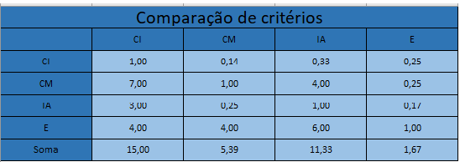
Tabela 1 – Comparação de critérios
Fonte: Autores

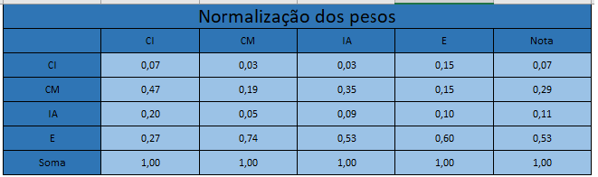
Tabela 2 – Normalização dos pesos
Fonte: Autores

Tabela 3 – Comparação das soluções
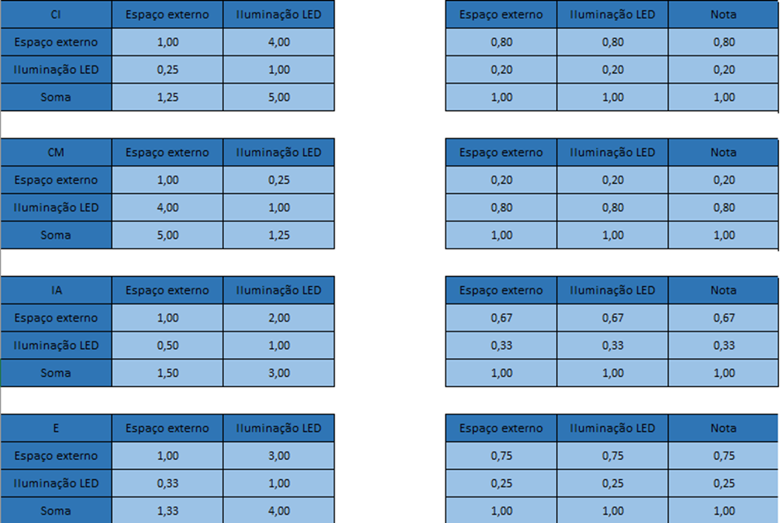
Fonte: Autores

Tabela 4 – Resultado da comparação das soluções
Fonte: Autores

Após a escolha de duas soluções fundamentando-se nos critérios e no método adotado pelo grupo, foi possível chegar à conclusão de que as duas soluções a serem comparadas são a C e a E. Em seguida, empregando os 4 critérios definidos pelo grupo (Custo de Instalação, Custo de Manutenção, Impacto Ambiental e Efetividade), aplicou-se a matriz de decisão, constatando que a solução vencedora é a solução C, a disponibilização de um espaço lateral externo para a alocação algumas das mesas que sobrecarregam o ambiente interno.

Especificação da solução

Através dos procedimentos executados, a solução definida foi: a disponibilização de um espaço lateral externo para posicionar as mesas que sobrecarregam o ambiente interno. Isso será efetivado realocando algumas das mesas na área externa ao restaurante, e o custo será quase inexistente, uma vez que o processo será feito com mesas que o estabelecimento já utiliza, logo não haverá gasto com a aquisição de mais móveis. Além disso, também não ocorrerá a produção de entulho ou resíduos, em consequência da não execução de uma reforma.
Para efetivar a solução será necessário realizar uma petição para formalizar e autorizar a ocupação da área externa e, após a conclusão do procedimento legal, já será possível a aplicação da solução. Dessa forma, durante esse processo, o estabelecimento poderá funcionar normalmente, não gerando prejuízo econômico.

CONCLUSÃO

Em decorrência da Avaliação Pós-Ocupacional no restaurante Chinatown foi possível identificar os principais problemas que incomodam os frequentadores. O problema considerado mais relevante pelo grupo e também um dos mais relatados pelos usuários do restaurante foi “o desconforto e a falta de ventilação no restaurante Chinatown".
Assim, 5 soluções inicias foram propostas juntamente com 4 critérios pertinentes para a solução do problema definido em conjunto com os seus respectivos pesos: custo de instalação, peso 3; custo de manutenção, peso 2; impacto ambiental, peso 2; e efetividade, peso 3. Dessa forma, foi possível selecionar as duas soluções que se sobressaíram diante de tais aspectos considerados: o uso do espaço externo e a instalação de lâmpadas LED.
Por fim, aplicando a matriz de decisão, a solução C (disponibilização de um espaço lateral externo para a alocação algumas das mesas que sobrecarregam o ambiente interno), foi escolhida como mais satisfatória para a resolução desse problema. Diante disso, será possível solucionar o problema da comodidade no restaurante, rearranjando as mesas em locais mais adequadas que permitam uma melhor circulação dos frequentadores além de ser vantajoso para os clientes que preferem fazer suas refeições em ambientes mais arejados e abertos.

REFERÊNCIAS

BONDE. Luz quente ou fria?. Disponível em: <https://www.bonde.com.br/casa-e-decoracao/dicas/saiba-como-a-iluminacao-influencia-na-sensacao-de-temperatura-dos-ambientes-407599.html>. Acesso em: 14 maio 2020.

CLIMA BRISA. Entenda como funciona um ventilador e um exaustor. Disponível em: <https://blog.climabrisa.com.br/entenda-como-funciona-um-ventilador-e-um-exaustor/>. Acesso em: 14 maio 2020.

FAUUSP. Avaliação Pós-ocupação (APO) do Ambiente Construído. Disponível em: <http://www.fau.usp.br/disciplinas-pos-graduacao/avaliacao-pos-ocupacao-apo-do-ambiente-construido/>. Acesso em: 20 maio 2020.

IBDA. Conforto Ambiental, desafio para arquitetos. Disponível em: <http://www.forumdaconstrucao.com.br/conteudo.php?a=4&Cod=800>. Acesso em: 24 maio 2020.

WEB AR-CONDICIONADO. Qual tipo de lâmpada esquenta mais?. Disponível em: <https://www.webarcondicionado.com.br/qual-tipo-de-lampada-esquenta-mais>. Acesso em: 04 maio 2020.

ANEXOS

Anexo 1 – Espaço interno do restaurante Chinatown
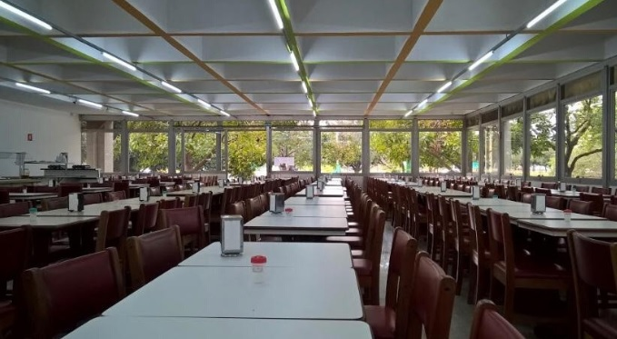
Fonte: Google

Anexo 2 – Espaço externo do restaurante Chinatown
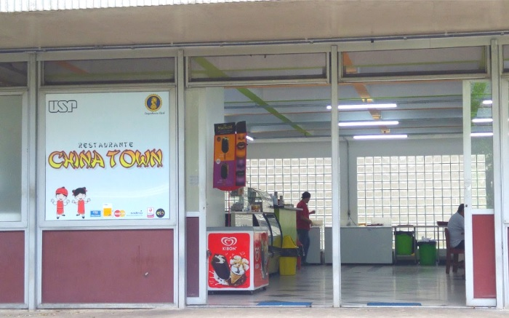
Fonte: Google

Anexo 3 – Ilustração da solução escolhida
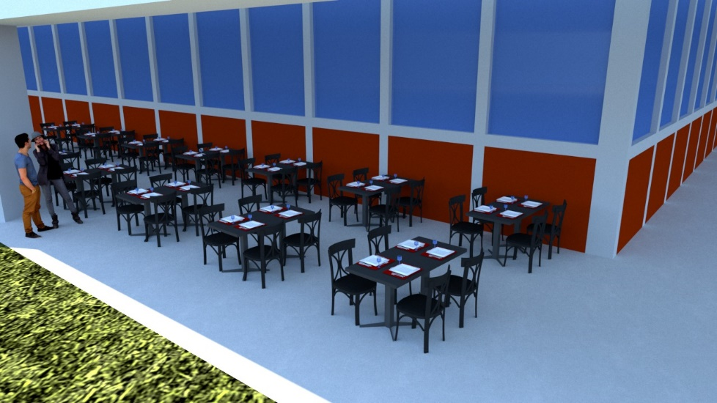
Fonte: Autores

